psykoterapeutti Matti Kupila

Teoreettinen viitekehykseni on ryhmäanalyyttinen.
Ryhmäanalyysi ei ole yksittäinen teoria, vaan se on saanut vaikutteita mm. psykoanalyysistä, systeemiteoriasta, sosiologiasta ja antropologiasta.

Työkokemukseni ihmisten kohtaamiseen olen saanut
päiväkotityössä, mielenterveystyössä, musiikkiterapiatyössä ja perheväkivaltatyössä Miessakit ry:n Lyömättömässä Linjassa, sekä Ensi- ja turvakotien liiton Jussi-työssä.
Aikaa tähän on kulunut vajaat 30 vuotta.

Psykoterapeutiksi valmistuin v.1999.
Psykoterapiapätevyyteni
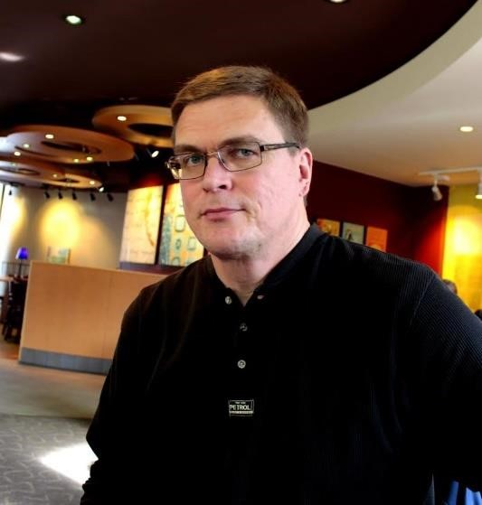
on kirjattu Valviran ja
Kelan rekistereihin.

Annan mielelläni lisätietoja
ryhmästä.

Matti Kupila p. 050 439 2011
matti.kupila@gmail.com
www.mattikupila.com

ITSETUNTO – TUNNE ITSESI PAREMMIN

Psykoterapiaryhmä aikuisille

Psykoterapiassa itsetuntemuksen lisääntyminen on yksi tärkeistä
tavoitteista. Keskusteluryhmässä tähän tavoitteeseen pyritään ja
päästään vapaassa keskustelussa muiden ryhmäläisten kanssa
koulutetun psykoterapeutin ohjaamana.

ryhmän koko ja kohderyhmä

Ryhmä on tarkoitettu psykoterapiaan hakeutuville nuorille aikuisille
ja aikuisille, miehille ja naisille. Tilaa on 8:lle. Ryhmän jäsenen
päättäessä terapiansa sovitusti, hänen tilalleen otetaan uusi jäsen.

Tyypillisiä syitä hakeutua psykoterapiaryhmään ovat:

- erilaiset ihmissuhdevaikeudet
- samankaltaisten vaikeuksien toistuminen
ihmissuhteissa
- traumaattiset kokemukset
- tarve selvittää itselle kuka minä olen ja mitä haluan
elämältä
- tyhjyyden tunne
- jännittäminen
- yksinäisyys
- masennus
- mielialahäiriöt
- arkuus tai estyneisyys sosiaalisissa tilanteissa
- vaikeudet lähestyä tai keskustella vastakkaisen
sukupuolen tai ihastuksen kohteen kanssa

milloin ja missä

Ryhmä kokoontuu Helsingin ydinkeskustassa Annankatu 16:ssa
viikoittain keskiviikkoisin 1,5:n tunnin ajan klo 17.15-18.45.
Ryhmä on lomalla tavallisimpina loma-aikoina: kesällä sovitusti,
syyslomaviikon, jouluna sovitusti ja hiihtolomaviikon.

tavoitteet

Ryhmäkokoonpanossa tavoitteena on koota eri ikäisiä ja eri
elämäntilanteissa olevia miehiä ja naisia yhteen. Näin jaetut
kokemukset ja tunteet itsestä ja toisista ovat monimuotoisia.
Tämä auttaa kutakin ryhmäläistä peilaamaan kokemustaan itsestä,
ryhmässä tapahtuvista ilmiöistä ja toisista monien näkökulmien
kautta. Henkilökohtainen ”totuus” itsestä ja elämästä asetetaan
tietoisesti uudelleen tarkasteltavaksi ja tarpeen mukaan
muuteltavaksi. Tietoisuus itsestä jalostuu ja jokin itsessä muuttuu.

luottamus

Psykoterapiaryhmän toimivuuden kannalta on tärkeää saavuttaa
luottamus terapeuttiin ja muihin ryhmän jäseniin. Luottamus
rakennetaan ryhmää ennakoivissa yksilötapaamisissa kunkin
tulevan ryhmän jäsenen ja terapeutin välillä. Ennakoivat tapaamiset
toimivat samalla ryhmähaastatteluna ja niitä voi sopia kahdesta
viiteen tapaamista per ryhmään hakeutuva jäsen.

Kukin ryhmän jäsen sitoutuu osaltaan vähintään vuoden kestävään
prosessiin, mutta on suositeltavaa jo alussa harkita ryhmän
jäsenyyttä 2-3 vuoden ajaksi. Pieni vaihtuvuus ryhmässä vahvistaa
luottamusta. Ryhmässä käsiteltävät asiat ovat salassa pidettäviä,
eikä ryhmän jäsenten kesken ole suotavaa tavata ryhmäaikojen
ulkopuolella. Tämä ehkäisee epäluottamuksen syntymistä ryhmän
sisällä.

kustannukset

Ryhmään valmistavien tapaamisten hinta on 25€ / 45 min, eikä
niihin myönnetä Kela:n kuntoutustukea.
Ryhmäterapian viikoittaisen kaksoistunnin (2x45min) hinta on 90€
Kelan kuntoutustuen saaneille, jolloin omavastuuosuus on 5,9€.
Itse maksaville hinta on 45€/vko.
Ryhmä on ensisijaisesti tarkoitettu kuntouttavaksi terapiaksi, mutta
haluan tarjota kohtuuhintaisen mahdollisuuden terapiaan myös
niille, jotka eivät syystä tai toisesta halua tai voi saada Kelalta tukea
terapiaansa.

ryhmäterapiaa vai yksilöterapiaa

Valtaosa psykoterapeuttisesta hoidosta toteutuu yksilö- tai pariterapeuttisessa muodossa. Yksilöterapiaan on helpompaa ja turvallisempaa hakeutua, koska terapeuttinen suhde luodaan kahden ihmisen välillä. Samalla asiakkaan asioiden käsittelyyn voidaan yksinomaan keskittyä ja niille jää enemmän aikaa. Miksi kannattaisi edes harkita ryhmäpsykoterapiaa?

Ihmisten henkisten ja sosiaalisten vaikeuksien juuret ovat menneisyydessä. Oireet tulevat usein esille erilaisissa sosiaalisissa tilanteissa. Ryhmäterapian vahvuus liittyy monipuoliseen sosiaalisten tilanteiden, niiden esille nostamien tunteiden ja erilaisten tilannetulkintojen käsittelyyn ja korjaamiseen. Ryhmässä tapahtuvaa sosiaalista vuorovaikutusta koetaan, jaetaan ja tapahtuneisiin sosiaalisiin tilanteisiin palataan tarpeen tullen. Ryhmän jäsenten sosiaaliset ja itsetunto taidot karttuvat.

Omien myönteisten tunteiden ja myös pelkojen, häpeän ja ahdistusten jakaminen
toisten kesken helpottaa. Tultuaan ryhmässä hyväksytyksi aitona ja yhdenvertaisena jäsenenä toisten kanssa, on myönteinen tunnevaikutus ryhmän jäsenelle itselleen moninkertainen verraten yksilöterapiaan. Kokemus vahvistaa. Kurkistaminen toisten henkilökohtaiseen kokemukseen elämästä avaa silmiä. Omat ajatukset siitä, minkälaista toisten elämä on, saavat uusia näkökulmia. Ryhmässä voi saada myös kokemuksen itsestä toisten auttajana. Tämä vahvistaa itsetuntoa.

Ryhmäterapia on kustannuksiltaan noin puolet yksilöterapiaa edullisempaa. Tämä mahdollistaa psykoterapeuttisen hoidon niillekin, joilla Kela:n kuntoutustuesta huolimatta ei ole taloudellisia resursseja yksilöterapiaan hakeutumiselle.

